**Mobiltelefon**

# Personal loggar in i LMO-appen

▪

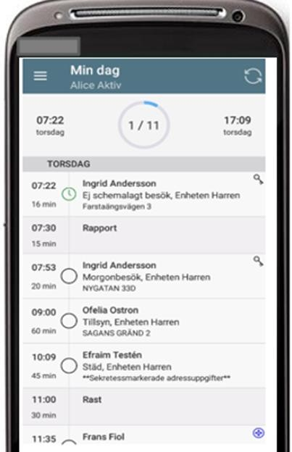

*i bakgrunden finns PI- appen, som ger tillgång till de digitala låsen. Används inte.*

Observera! Vid oplanerat besök behöver brukaren först sökas upp under ”Sök brukare”. Följ därefter instruktionen nedan.

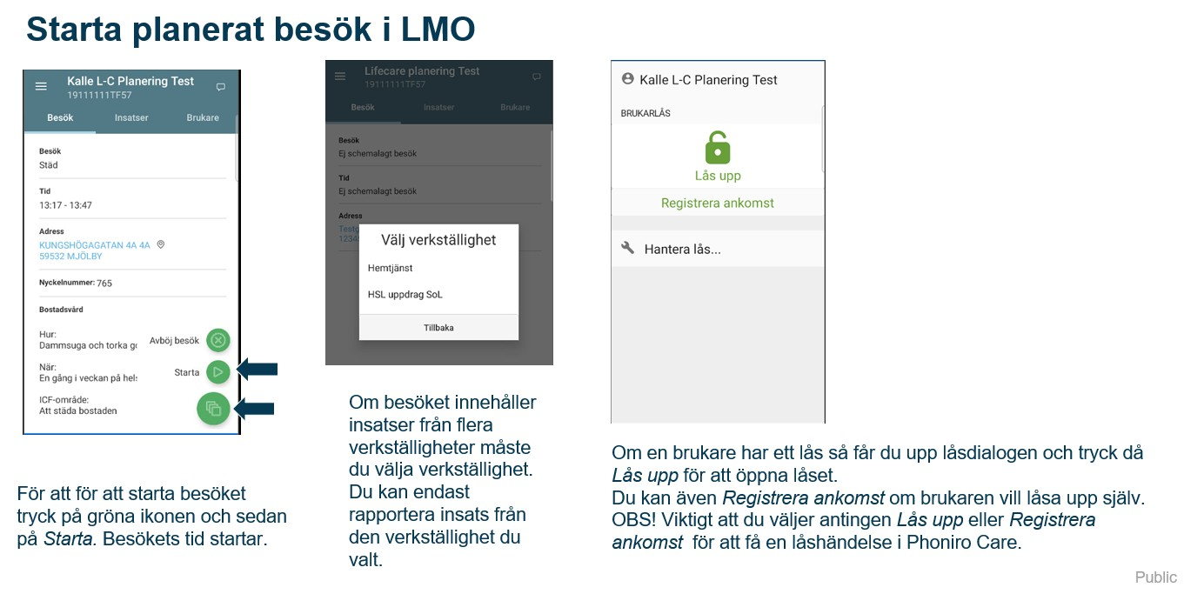

2

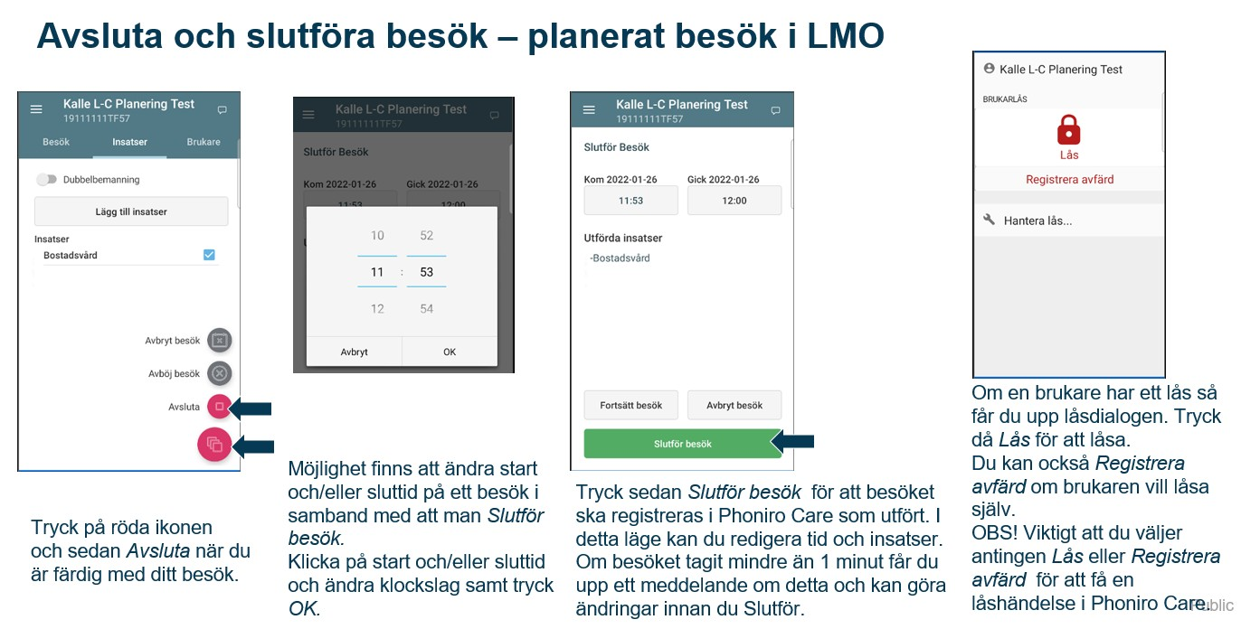

3